**Escola Politécnica da Universidade de São Paulo**

**MAP3121 - Métodos Numéricos e Aplicações**

**Exercício Programa Para Engenharia Elétrica**

**Daniel Lavedonio de Lima - 8992882**

**Gabriel da Cunha Rodrigues - 8992930**

**Prof. Antoine Laurin**

**Turma 2**

**São Paulo, 23 de Maio de 2018**

**Sumário**

1. Introdução ..................................................................................................3
2. Objetivos ....................................................................................................3
3. Metodologia ...............................................................................................3
4. Desenvolvimento .......................................................................................4
5. Resultados .................................................................................................5
6. **Introdução**

Este relatório consiste na documentação do Exercício Programa para Engenharia Elétrica da disciplina de Métodos Numéricos e Aplicações.

1. **Objetivos**

Neste problema, o objetivo principal é determinar:

• corrente que circula em todos os trechos da rede, para verificar a existência de sobrecargas (trechos com corrente maior que a corrente admissível nos seus condutores);

• tensão em todos os nós de carga, para verificar a existência de subtensões ou sobretensões (ou seja, verificar se os consumidores recebem energia elétrica em tensão adequada ou não);

• perdas totais na rede, o que permite identificar configurações de operação e intervenções na rede para garantir que a mesma opere de forma eficiente.

1. **Metodologia**

Método de Newton

Robustez - capacidade de resolver o problema mesmo em situações distantes da condição normal de operação da rede

Rápida convergência - A convergência quadrática do método de Newton significa que normalmente são necessárias poucas iterações para alcançar a solução

As equações que descrevem o problema de fluxo de potência são não lineares, e o método de Newton lineariza essas equações em torno de soluções parciais ao longo da trajetória de estados.

1. **Desenvolvimento**

Inicialmente, foram desenvolvidas funções básicas para execução do programa, como criarVetorDinamico, criarMatrizDinamica, lerVetor e lerMatriz, que realizam as funções de leitura dos arquivos fornecidos e alocação dinâmica de vetores e matrizes ao longo do código; imprimirVetor e imprimirMatriz, para produzir a resposta final e permitir debugs; além de operações básicas com vetores, como obterModulo, produtoEscalar, somarVetores, subtrairVetores e cMultiplicandoVetor.

Em seguida, fez-se funções mais específicas

A função main integra todas as funções, realizando decomposição LU e obtendo o vetor de ângulos que correspondem às incógnitas do problema, dados em radianos e notação científica.

Ao longo do desenvolvimento do exercício programa, realizaram-se diversas alterações visando uma melhor eficiência e tomando cuidados como não deixar variáveis não utilizadas e desalocar os espaços de memória das matrizes e vetores dinâmicos, mas não foi possível realizar a otimização considerando a largura de banda de matrizes a tempo de entregar o exercício programa.

1. **Resultados**

O resultado de cada caso de teste pode ser observado abaixo:

Teste A)

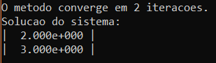

Teste B)

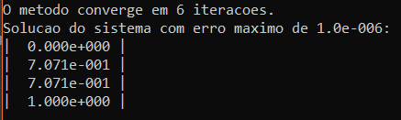

Teste C)

N = 20

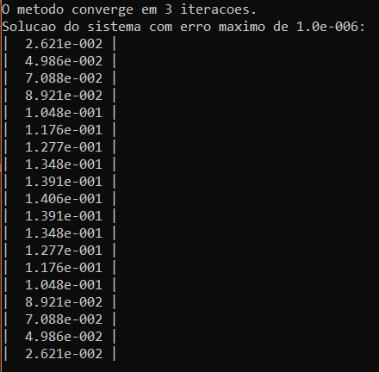

N = 40

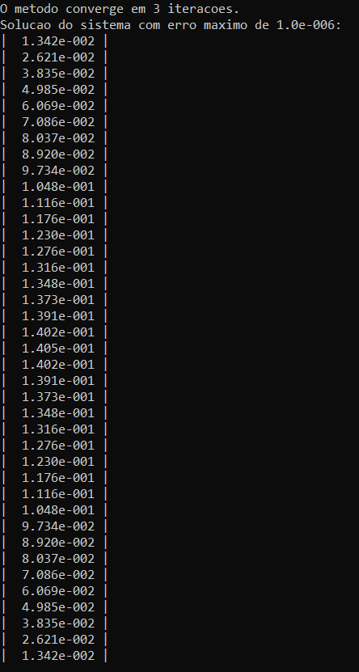

N = 80

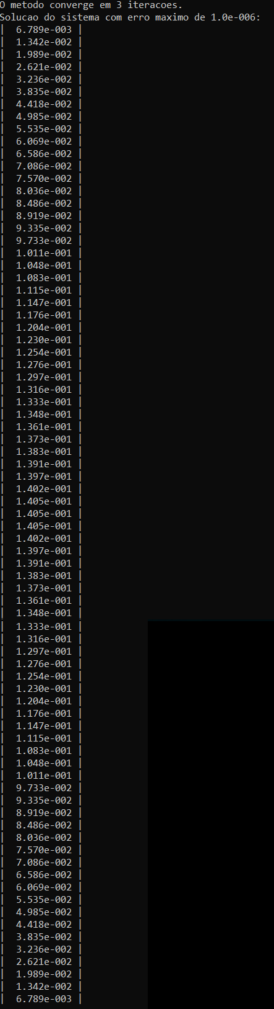

Redes elétricas:

1_Stevenson)

2_Reticulada)

3_Distribuição_Primária

4_Distribuição_Primária_Secundária